- Samling

- Uppvärmning
Fyra i rad

- Passningar
Polska vändor
Med en boll
Närmsta handen
Med två bollar
Med två försvarare

- Målvakter

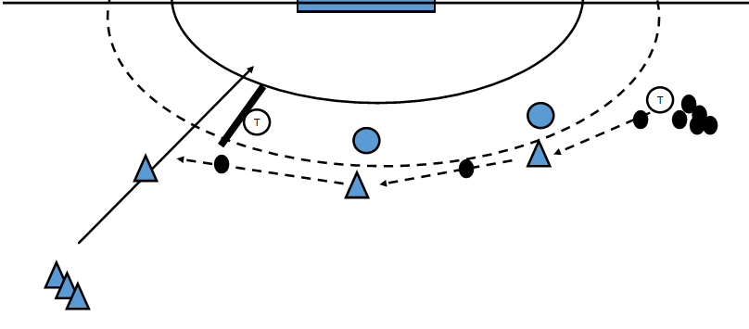
- Stor bredd och ingen fint

Vi kör från båda hållen

Nian ska komma med full fart och bara ta ett steg i satsningen och sedan flyga in bakom madrassen mot mål.
Det går att ställa en passiv etta i försvaret som tränger ihop satsningen lite.

- Gruppövning

Delar upp två lag mot ett mål
Anfallande laget går upp till mittcirkeln och får ett mönster som de ska lösa i anfall

Byter anfall och försvar och kör samma igen

Diskutera vad som gick bra och vad som gick dåligt
Finns det en eller flera utvägar på mönstret?

- Fys/kontring eller annan ansträngande övning

- Spel

Mönster 1
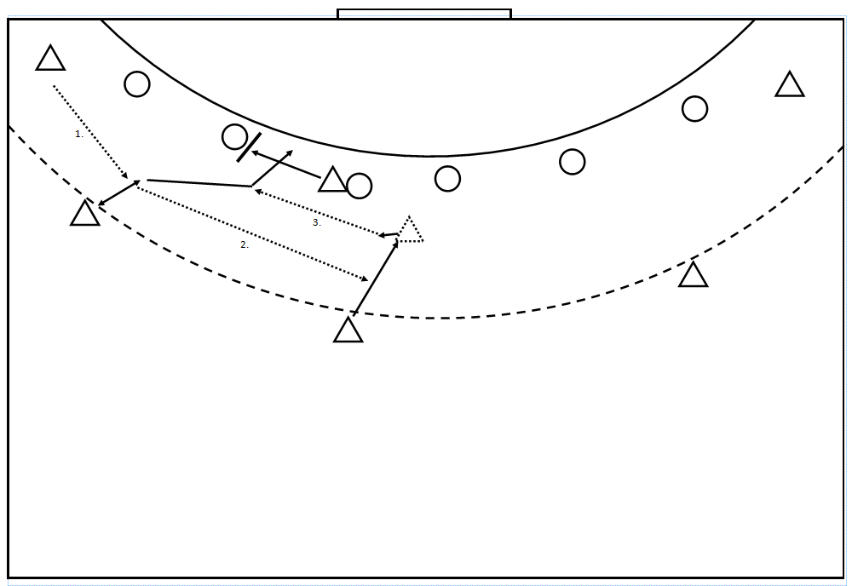

Mönster 2
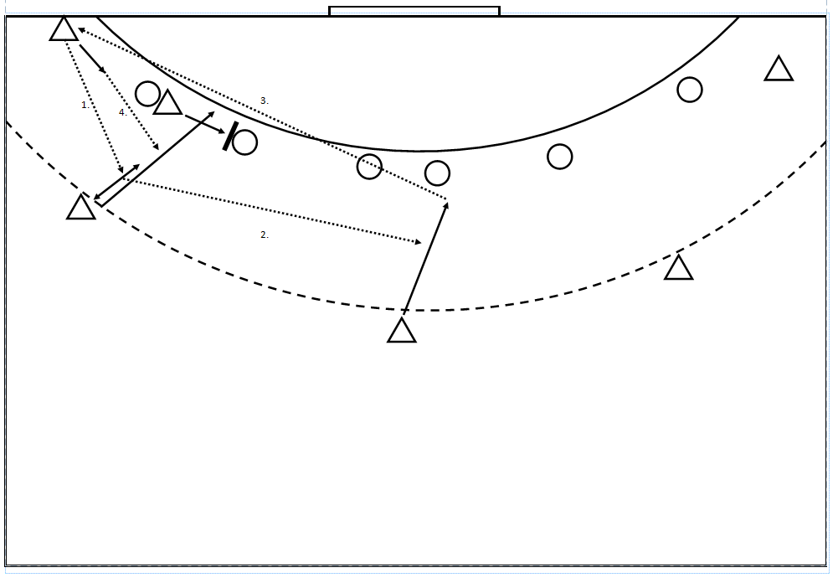

Mönster 3
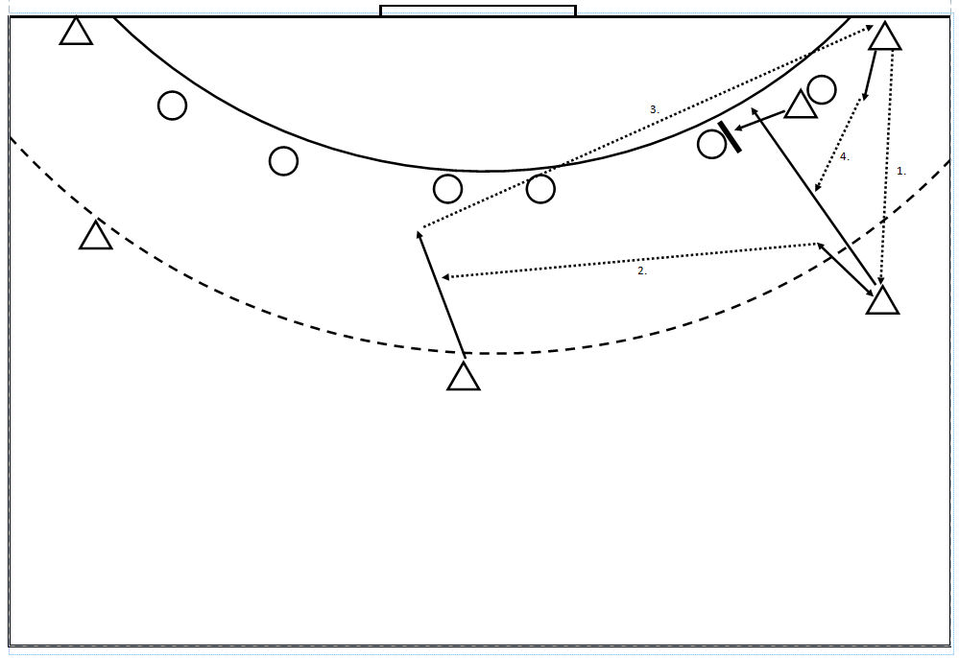
Mönster 4
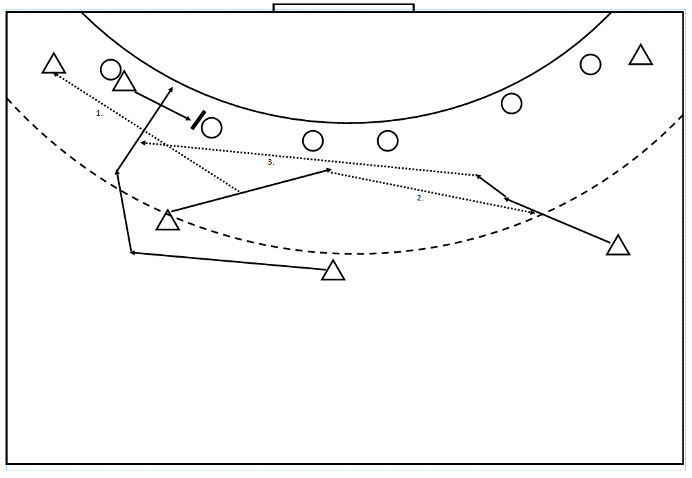

Mönster 5
